УДК 621.9

Требования к оформлению полных текстов докладов
Иванов И.И.¹, Петров П.П.²
¹ Институт теплофизики им. С.С. Кутателадзе СО РАН,
630090, Россия, Новосибирск, пр. Лаврентьева, 1
² Новосибирский государственный технический университет,
630073, Россия, Новосибирск, пр. К. Маркса, 20

Аннотация
Настоящие требования содержат информацию о подготовке авторского оригинала полного текста доклада для публикации в Сборнике докладов XXXI Сибирского теплофизического семинара. Файл с настоящими требованиями можно использовать как шаблон для подготовки текста доклада. Поскольку авторам следует представить готовый к воспроизведению текст, персональная ответственность за содержание, качество оформления и, следовательно, включение доклада в сборник лежит на авторах. Доклады неудовлетворяющие данным требованиям, не будут опубликованы. Срок представления полных текстов докладов – не позднее 01 октября 2014 г. Доклады должны быть подготовлены на русском языке. В исключительных случаях иностранные участники конференции, по согласованию с оргкомитетом, могут подготовить доклад на английском языке.

введение
Тексты докладов следует представить в электронном виде по электронной почте sts31@itp.nsc.ru после получения официального извещения оргкомитета о включении доклада в программу конференции. Название, авторский коллектив и названия организаций должны полностью соответствовать указанным в тезисах, на основе которых было принято решение о включении доклада в программу конференции. Содержание доклада должно раскрывать основные положения тезисов.
Экспертное заключение о возможности публикации в открытой печати, полученное оргкомитетом вместе с тезисами является также основанием для публикации докладов. Оргкомитет оставляет за собой право не публиковать присланные материалы, если на момент публикации отсутствует оригинал экспертного заключения. Тексты докладов должны быть представлены в форматах MS Word (doc) и Adobe Acrobat (pdf). Файлы должны быть идентичны по содержанию. При представлении нескольких докладов одним автором или группой авторов каждый доклад оформляются отдельным файлом.

1. Общие требования
Оформление данных требований моделирует авторский оригинал доклада. При оформлении использовался набор стилей редактора MS Word 97-2003, подготовленных оргкомитетом конференции. Настоятельно рекомендуем использовать настройки этого файла (параметры страницы, форматирование, стили и пр.) при подготовке ваших докладов.
Объем доклада строго не ограничивается, однако следует придерживаться разумных пределов (4-10 страниц формата А4). Поля 15 мм (слева, справа), 30 мм (сверху на первой странице), 20 мм (сверху на последующих страницах), 20 мм (снизу). Расстояние до верхнего колонтитула 17 мм (на первой странице), 12,7 (на последующих страницах), до нижнего 12,7 мм. Основной текст набирается в две колонки с расстоянием между ними 7 мм. Автоматический перенос должен быть разрешён.

2. Структура доклада
Структура доклада должна быть подчинена логике изложения доклада и содержать примерно следующие параграфы – введение, постановка задачи, методы исследования и результаты. Кроме того, доклад должен содержать обязательные параграфы – аннотация и заключение, список литературы.

2.1. Оформление заголовка доклада
Оформление заголовка доклада, списка авторов и организаций должно соответствовать представленному в тезисах. Список стилей, необходимый для оформления этой части доклада:
1. УДК (УДК_стс31). Код универсальной десятичной классификации наиболее подходящий к материалам данной работы. Здесь и далее курсивом выделены названия стилей, которые необходимо применять при подготовке соответствующей части доклада. Более подробно о стилях и их применении можно прочитать ниже в «Памятке об использовании стилей при оформлении текстов докладов».
2. Название доклада (Заголовок2). Длинное название доклада следует разделять разделителем строки (Shift+Enter).
3. Список авторов: Фамилия И.О.¹ (Авторы_стс31) через запятую с верхним индексом, указывающим ссылку на организацию.
4. Список организаций: по шаблону с верхним индексом, указывающим ссылку на автора (Организации_стс31).

2.2. Оформление основного текста
Оформление основного текста начинается с заголовка параграфа (АННОТАЦИЯ, ВВЕДЕНИЕ и т.д.). Для основной части предусмотрен следующий набор стилей:
1. Названия параграфов (Заголовок3).
2. Названия пунктов параграфа (Заголовок4).
Названия параграфов и пунктов параграфа не имеют автоматической нумерации. При необходимости нумерация проставляется автором самостоятельно. Следует следить за тем, чтобы нумерация не нарушалась.
3. Основной текст доклада (Текст_стс31,
Текст_без_отступа_стс31 и др.).
4. Оформление рисунков и подрисуночной подписи (Рисунки_стс31). Рисунки могут быть в цветном исполнении или в градациях серого. Формат jpg или png. Минимальная толщина линии - 0,5 пт (соответствует
— ), максимальная – 1,5 пт; минимальный размер индекса в поле рисунка - 6 пт. Подрисуночная подпись - 9 пт. Пример ссылки на рисунок в тексте - (см. рис. 1).
Не используйте автоматическую нумерацию рисунков в Word.
5. Оформление формул. Для вставки в документ формул используйте Microsoft Equation или MathType – совместимые с текстовым редактором Word 97-2003. Не используйте редактор формул Word 2007-2013. В формате doc математические символы более нового формата docx отображаются некорректно. Настройки для редактора MathType размещены на сайте конференции. Ссылки на нумерованные формулы должны быть в тексте доклада. Пример формулы представлен ниже.
6. Оформление таблиц. При необходимости в текст доклада можно вставить таблицы с данными. Если размер таблицы не велик, то её можно разместить непосредственно в тексте доклада. Стили для оформления текста таблицы соответствуют стилям основного теста доклада (Текст_без_отступа_стс31, Текст_стс31, Текст_по_ центру_стс31 и др.). Таблицы можно не нумеровать, если она располагается непосредственно за поясняющим текстом. Большие таблицы следует включить в приложение с соответствующей нумерацией и ссылкой в основном тексте. Пример небольшой таблицы:

Точки | , м | ,м | , м | , K
1 | 0.005 | 0.005 | 0.300 | 298
2 | 0.010 | 0.005 | 0.300 | 305
3 | 0.015 | 0.005 | 0.300 | 320
4 | 0.020 | 0.005 | 0.300 | 410
5 | 0.025 | 0.005 | 0.300 | 556
6 | 0.030 | 0.005 | 0.300 | 805
7 | 0.035 | 0.005 | 0.300 | 1000

Большая таблица показана в приложении (Табл. №1). Если в строки таблицы входят обозначения переменных или комплексов, то их следует набирать с использованием формульного редактора также, как и формулы в тексте. Размерные величины в таблице следует приводить с обозначением их размерности через запятую.

Заключение
Основной текст доклада должен заканчиваться заключением, в котором в краткой форме необходимо сформулировать основные выводы по работе. Можно рекомендовать формулировки содержащие «Показано …, … получено…, подтверждено …, впервые…, сформулировано … и т.д.»

Дополнительная информация
Список литературы и ссылки на гранты следует разместить после заключения через пробел (Обычный).
Оформление списка литературы необходимо начать с подзаголовка «Список литературы:» (Текст_по_центру_ стс31). Подзаголовок отделяется пробелом (Обычный) сверху и снизу. Далее следует библиографическое описание используемых источников.
1. Список литературы (Список_литературы_стс31). Ссылки на цитируемую литературу указываются в квадратных скобках в порядке, соответствующем появлению в тексте. В списке литературы:
- для книг - фамилия и инициалы авторов, название, место издания, издательство, год издания, общее количество страниц;
- для журнальных статей – фамилия и инициалы авторов, полное название статьи, название журнала, год издания, номер тома, номер выпуска, страницы начала и конца статьи.
- для сборников докладов – фамилия и инициалы авторов, полное название статьи, название сборника, даты и место проведения конференции, номер тома (номер доклада), страницы начала и конца статьи (кол-во страниц).
2. Ссылки на гранты (Гранты_стс31) отделяются пробелом от основного текста или списка литературы. Пример ссылки на грант:

Работа выполнена при поддержке РФФИ,
грант № 14-08-00001а.

Список литературы:

- Теплообмен и гидродинамика в каналах сложной формы / Ю.И. Давыдов, Б.В. Дзюбенко, Г.А. Дрейцер и др.; Под ред. В.М. Иевлева. М.: Машиностроение, 1986. 200 с.
- Суржиков С.Т. Перенос излучением в неоднородном слое// ТВТ. 1997. Т. 35. № 3. С. 1-2.

Все вопросы по тел.: +7 (383) 330 70 08
и по e-mail: sts31@itp.nsc.ru.

Приложение
Таблица №1 Данные экспериментов при числе Маха 8 и температурном факторе 2.4.
, м | ,м | , мм | , 10⁶ | , x10⁶ | , мм | , мм |  |  | , x10⁻⁴
0,22 | 0,5 | 4,84 | 1,00 | 1,00 | 3,90 | 0,214 | 17908 | 983 | 2,55
0,27 | 0,5 | 5,42 | 1,26 | 1,26 | 4,41 | 0,228 | 20252 | 1048 | 2,28
0,35 | 0,5 | 6,07 | 1,58 | 1,58 | 4,98 | 0,243 | 22851 | 1117 | 2,04
0,43 | 0,5 | 6,82 | 2,00 | 2,00 | 5,59 | 0,260 | 25676 | 1195 | 1,83
0,55 | 0,5 | 7,68 | 2,51 | 2,51 | 6,23 | 0,279 | 28617 | 1280 | 1,66

УДК 621.9

Памятка об использовании стилей при оформлении
текстов докладов
Макаров М.С.¹
¹ Институт теплофизики им. С.С. Кутателадзе СО РАН,
630090, Россия, Новосибирск, пр. Лаврентьева, 1

Уважаемые коллеги, оргкомитет СТС-31 приготовил для вас шаблон документа для подготовки полного текста доклада в короткие сроки и с минимальными затратами на редактирование. Редактирование вашего материала сводится к применению готовых настроек (стилей) для абзацев различного назначения (название, текст, рисунки и т.д.). Данная памятка служит справочником стилей и инструкцией по их использованию. Ограниченный и одинаковый для всех докладов, представленных на конференцию, набор стилей позволяет минимизировать редакторскую правку сборника и сократить время его выпуска при высоком качестве издания.
Для отображения панели «Стили и форматирование» в Word 2003 достаточно щёлкнуть на пиктограмме или выбрать соответствующий пункт меню на вкладке «Формат». На панели (как правило, справа) Вы увидите названия стилей, необходимые для подготовки докладов. Возможно у Вас на вкладке стилей больше чем в данном описании. Лишние стили можно скрыть, выбрав из выпадающего меню «Показать:» пункт «Используемые».
Все стили, используемые для подготовки тезисов и описанные в «Памятке об использовании стилей при оформлении тезисов», сохранили свое форматирование и назначение. Однако для удобства в данной памятке также дано их описание. Дополнительно появилось два новых стиля для оформления названия параграфов и пунктов в параграфах (Заголовок3 и Заголовок4). С них и начнём.
Заголовок3 – стандартный стиль абзаца Word. Основан на стиле Заголовок2, который в данном документе применяется к названию доклада. По сравнению с названием доклада для названий параграфов применено выравнивание слева с отступом 5 мм. Отступ от абзаца сверху – 6 пт., снизу – 3 пт.
Заголовок4 – стандартный стиль абзаца Word. Основан на стиле Заголовок3 и применяется для форматирования названий пунктов параграфов. Вложенность пунктов параграфов может быть любой, что регулируется нумерацией перед названием пункта. Для пунктов любого уровня вложенности применяется один и тот же стиль. По сравнению с названием параграфов применён непрописной шрифт, и выравнивание слева без отступа. Отступ от абзаца сверху и снизу – 3 пт.
Уже знакомые стили, использованные вами для оформления тезисов:
Обычный - базовый стиль абзаца. Шрифт Times New Roman, 10 пт, одинарный межстрочный интервал, выравнивание по левому краю. Может быть использован для предложений менее ширины страницы не требующих абзацного отступа.
УДК_стс31- стиль абзаца для УДК: дополнительно к стилю Обычный установлено начало абзаца с новой страницы. С этого стиля начинается ваш доклад, для него нужна новая страница.
Заголовок2 - стиль абзаца для названия доклада: встроенный стиль, основан на стиле Обычный, шрифт Times New Roman, 10 пт, полужирный, все прописные, одинарный межстрочный интервал, выравнивание по центру, отступ после абзаца 6 пт.
Не допускается применение этого стиля к оформлению других абзацев, кроме названия. Стиль используется для формирования содержания сборника. Очень важно при написании длинного названия (на две или более строки) использовать не разделитель абзацев (клавиша Enter), а разделитель строки (Shift+Enter). Это позволит занести в содержание полное название вашего доклада. Замечание о разделении строк относится ко всем стилям абзацев и в особенности к стилям с отступами перед и после абзаца (Заголовок2, Организации_стс31, Рисунки_стс31).
Авторы_стс31 - стиль абзаца для списка авторов: дополнительно к стилю Обычный установлено выравнивание по центру страницы и полужирный шрифт. Не допускается применение этого стиля к оформлению других абзацев, кроме списка авторов. Стиль используется для формирования содержания сборника. При оформлении ссылки на организацию используйте верхний индекс (пиктограмма ).
Организации_стс31 - стиль абзаца для названий организаций: дополнительно к стилю Обычный установлено выравнивание по центру страницы и отступы перед 6 пт. и после абзаца по 12 пт.
Текст_стс31 - стиль абзаца для основного текста: дополнительно к стилю Обычный установлено выравнивание по ширине страницы и абзацный отступ 5 мм. Должен быть использован для большей части текста.
Текст_по_центру_стс31 - стиль абзаца для центрированного текста: дополнительно к стилю Обычный установлено выравнивание по центру страницы. Требуется при оформлении подзаголовков, названий и т.д.
Текст_без_отступа_стс31 - cтиль абзаца для текста без отступа: дополнительно к стилю Обычный установлено выравнивание по ширине страницы. Часто
требуется для оформления списков, текста после формул и т.д.
Рисунки_стс31 - cтиль абзаца для рисунков и подрисуночной подписи: дополнительно к стилю Обычный установлено выравнивание по центру страницы, шрифт Times New Roman, 9 пт, курсив. Пример оформления рисунка и подрисуночной подписи представлен ниже.
Для рисунков предусмотрен один стиль размещающий рисунок и подрисуночную подпись по центру столбца текста.

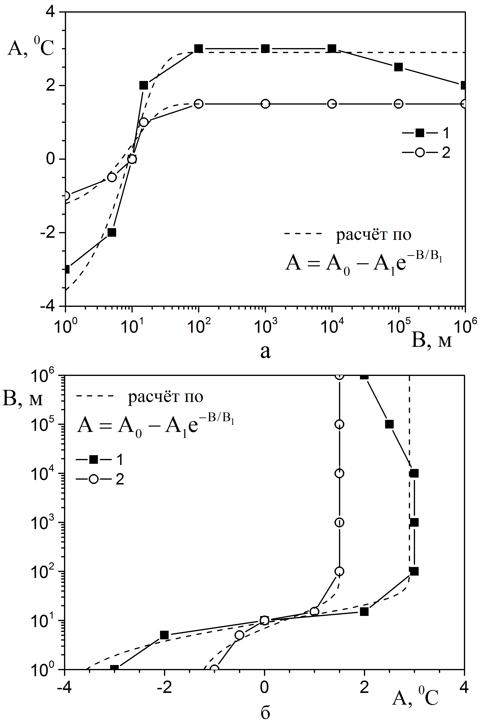
Рис. 1. Зависимость параметра A от параметра B (а)
и обратная зависимость (б) при значении параметра С:
1 – 60 кг; 2 – 20 кг, в сравнении с расчётом по формуле (1)
при значениях параметров формулы: 1 – A₀=2,9; A₁=7,15; B₁=10 и 2 - A₀=1,5; A₁=3,00; B₁=10.

Для оформления формул настоятельно рекомендуем использовать редакторы Microsoft Equation или MathType – совместимые с Word 97-2003. Используя MathType, при наборе одной из формул достаточно загрузить прилагаемый файл с настройками: Formula_sts31.eqp через меню (см. рис. 2). При этом обязательно отметьте галочкой пункт «Применять для новых» (см. рис. 3). После перечисленных действий все ваши формулы буду вводиться в соответствии с требованиями.

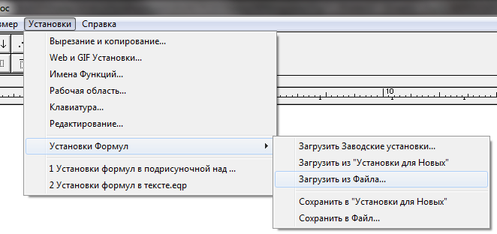
Рис. 2. Загрузка шаблона форматирования формул
в редакторе MathType.

Для самостоятельной настройки редактора формул используйте шрифты Times New Roman для всех переменных, кроме обозначенных греческими буквами, для которых используйте Symbol. MT Extra для спецсимволов. Размер переменной 10 пт (обычный символ), индекс 58% от обычного, малый индекс 42%, заглавный символ 150%, малый заглавный символ 100%.

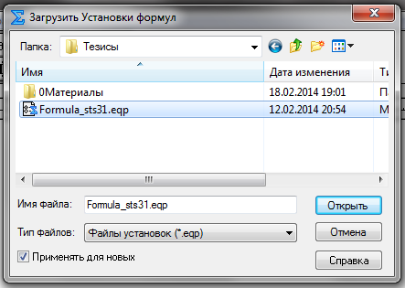
Рис. 3. Выбор файла шаблона форматирования
формул в редакторе MathType.

Список_литературы_стс31 - нумерованный стиль абзаца для списка литературы: дополнительно к стилю Обычный установлено выравнивание по ширине страницы, шрифт Times New Roman, 8 пт. Нумерация с табуляцией и отступом 5 мм.
Гранты_стс31 - стиль абзаца для ссылок на гранты: дополнительно к стилю Обычный установлено выравнивание справа и написание курсивом.
Кроме стилей абзаца предусмотрено дополнительно два стиля для знаков, необходимых для выделения части текста жирным шрифтом (Выделение_стс31) и курсивом (Выделение_курсивом_стс31).
Если у вас уже подготовлен текст доклада без использования перечисленных стилей, можно воспользоваться следующей последовательностью действий для переформатирования:
- копируете ваш текст и вставляете в данный файл после памятки;
- выделяете только ваш текст, открываете панель стилей и форматирования и нажимаете кнопку «Очистить формат» (первая сверху);
- последовательно устанавливаете курсор на абзацы вашего доклада и нажимаете на кнопку соответствующего стиля из панели стилей и форматирования;
- корректируете при необходимости текст, рисунки и формулы как описано выше;
- для выделения части текста в абзаце курсивом или жирным шрифтом нужно выделить желаемую часть текста и нажать на кнопку соответствующего стиля Выделение_курсивом_стс31 или Выделение_стс31;
Если в ваших материалах используются двойные, тройные и т.д. пробелы желательно их удалить до форматирования текста. Это можно легко сделать используя замену символов (Ctrl+H), если в строке «Найти:» поставить два пробела, а в строке «Заменить на:» поставить один пробел, и несколько раз нажать кнопку «Заменить все», пока счётчик найденных двойных пробелов не окажется равным 0.

Добро пожаловать на СТС-31.
Справки по вопросам подготовки материалов
и участия в работе СТС-31 по тел.: +7 (383) 330 70 08
и по e-mail: sts31@itp.nsc.ru

